Прощание с Еленой Чуковской состоится 7 января
в Доме русского зарубежья

(Российская газета. 2015. 5 января. URL: http://www.rg.ru/2015/01/05/nekrolog-site-anons.html)

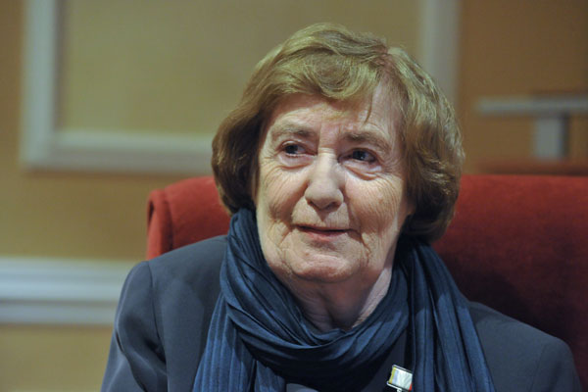
Фото: Сергей Пятаков/ РИА Новости www.ria.ru

Елена Чуковская унаследовала главные достоинства матери и деда. От Лидии Корнеевны — совпадение личной и общественной позиций, выражавшееся в непоколебимости убеждений. Твердость своих высказываний она разве что позволяла себе смягчить настолько, чтобы не причинять конкретному человеку ненужной обиды. Однако лишь до черты, за которой уже не уступала ни пяди. От Корнея Ивановича — фирменную чуковскую остроту соображений, приспособив ее к собственному голосу и темпу речи. Это был не его звон клинков, а струи ее ручья, более плавные, но столь же звонкие.
Ее имя-отчество — Елена Цезаревна — отзывалось образностью античных героев. Но до конца дней люди, даже не знавшие ее лично, называли ее за глаза Люша Чуковская, без тени фамильярности. В этом было желание состоять в неформулируемом нравственном родстве с ней.
Она была ученым, химиком и стала первоклассным филологом. То, что мы знаем о творчестве и таланте Корнея и Лидии Чуковских, мы в очень большой степени получили через нее, из книг, собранных, прокомментированных, выпущенных ею. На ней завершилась эта, современная нам, литературная линия семьи. О ее роли в помощи Солженицыну рассказано им самим. Она была светлым человеком, крупной и яркой личностью.

Анатолий Найман
Наталия Солженицына
Людмила Абрамова
Дарья Авдеева
Сергей Агапов
Всеволод Багно
Павел Басинский
Лариса Беспалова
Анна Борисова
Алла Гладкова
Геннадий Горелик
Татьяна Горяева
Александр Дорошевич
Владимир Енишерлов
Наталия Зазулина
Андрей Зализняк
Евгения Иванова
Наталия Крайнева
Эсфирь Красовская
Леонид Крысин
Павел Крючков
Валерий Курдюмов
Надежда Левитская
Борис Любимов
Виктор Москвин
Александр Музыкантский
Анна Наринская
Галина Наринская
Андрей Немзер
Валентин Непомнящий
Жорж Нива
Елена Падучева
Елена Пастернак
Марина Поливанова
Ирина Пономарева
Иоанн Привалов, свящ.
Анатолий Разумов
Леонид Романков
Сильва Рубашова
Людмила Сараскина
Сергей Серебряный
Михаил Сеславинский
Маша Слоним
Наталья Старостина
Ольга Степанова
Никита Струве
Сергей Стулов
Габриэль Суперфин
Юлия Сычева
Роман Тименчик
Галина Тюрина
Мунира Уразова
Ирэн Федорова
Максим Фролов
Мариэтта Чудакова
Дмитрий Шеваров
Ирина Шостакович
Вероника Штейн
Семья Чуковских
Дом-музей Корнея Чуковского
Фонд Александра Солженицына

Прощание с Еленой Цезаревной Чуковской состоится 7-го января 2015 в Доме русского зарубежья (нижняя Радищевская, д. 2) с 11 до 13 часов, похороны и поминки — в Переделкине.

Мнение
Самуил Лурье, филолог
Ее дед был гений. Ее мать была — герой. Сама же Елена Цезаревна была святая.
Всю свою жизнь, до последних дней, потратила на то, чтобы все, что написали ее дед, мать и А.И. Солженицын, — было прочитано хотя бы несколькими людьми, а лучше — многими, а в идеале — всеми.
Видела в этом свой долг. Вообще-то, это был долг русской культуры перед страной и страны — перед культурой. Ни та, ни другая исполнять его не хотели. Елена Цезаревна перевела его на себя. Исполняла его неутомимо и умело. Насколько хватило ее сил — намного превосходивших обычные человеческие — исполнила. Совершила подвиг.
Вот собственно, и все, что надо сказать. Кто помнит значение употребленных выше слов, тот и сам понимает, что случилось. На этой земле, под этим небом не стало последнего безупречного человека.
Елена Цезаревна была прекрасна и умна, великодушна и отважна. Что она жила среди нас — это было счастье. Мало кем осознаваемое. Никем не заслуженное.
И вот оно прошло.

